МУНИЦИПАЛЬНОЕ БЮДЖЕТНОЕ ДОШКОЛЬНОЕ ОБРАЗОВАТЕЛЬНОЕ УЧРЕЖДЕНИЕ

ЦЕНТР РАЗВИТИЯ РЕБЕНКА – ДЕТСКИЙ САД № 2 «РОМАШКА»

ДАНКОВСКОГО МУНИЦИПАЛЬНОГО РАЙОНА ЛИПЕЦКОЙ ОБЛАСТИ _____________________________________________________________________________

399851, Липецкая область г.Данков, ул.Мичурина,11/1 тел./факс 8(47465) 6-40-61

**Обучающий семинар**

**«Методы и приёмы конструирования с детьми дошкольного возраста»**

Подготовила:

воспитатель высшей квалификационной категории

Иванова А.С.

г. Данков

2024 г.

«Конструируя, ребёнок действует, как зодчий, возводящий здание собственного интеллекта».

Ж. Пиаже

Конструктивная деятельность, несомненно, важна в развитии психических процессов и умственных способностей ребенка.  В процессе конструирования ребенок легко усваивает многие знания, умения и навыки.

1. Во-первых, развиваются пространственное мышление и конструктивные способности ребенка.   Малыш на практике не только познает такие понятия как: право, лево, выше, ниже, но и начинает понимать, как надо создать тот или иной объект.

2. Конструирование также способствует развитию образного мышления: ведь ребенок, создавая конструкцию, должен ориентироваться на некоторый образ того, что получится.

3. Поскольку конструкторская деятельность предполагает анализ постройки, описание пространственного расположения отдельных деталей, планирование своих действий, и отчета о проделанных действиях -  развивается также и речь ребенка, расширяется его словарный запас.

4. Работая с конструктором, малыш развивает мелкую моторику, глазомер.  Все это крайне важно для дальнейшего развития мышления.

5. К тому же данный вид деятельности формирует такие качества как усидчивость, внимательность, самостоятельность, организованность (умение планировать свою деятельность, и доводить начатое дело до конца).

6. А самое главное конструирование предоставляет большие возможности для фантазии, воображения и позволяет ребенку чувствовать себя творцом.

**Основные методы и приемы обучения конструированию.**

**Наглядные методы:**

* наблюдение (умение всматриваться и различать особенности);
* демонстрация наглядных пособий.

Наблюдение натурального объекта: в процессе наблюдения и обследования предмета до занятия дети получают представление о его назначении в жизни, а также о закономерной связи между формой предмета, его размерами (или размерами его частей) и назначением в жизни. Так, мост через судоходную реку, предназначенный для железнодорожного транспорта, должен быть высоким и широким, чтобы под ним могло пройти судно. Если же мост переброшен через узкую речку для пешеходов, ему достаточно быть узким и низким. При наблюдении педагог подчеркивает связь между назначением предмета и его оформлением. Украшает предмет, прежде всего, его гармоничная форма).

Показ и анализ образца: выполняется педагогом, когда дети не имеют достаточного опыта конструирования или, когда они впервые сооружают постройку или поделку из бумаги, и способы действий им незнакомы.

Демонстрация образца, картинки или чертежа, рисунка с изображением предмета могут быть использованы на занятиях, на которых дается лишь объяснение или, когда возникает необходимость помочь детям проконтролировать свою работу, уточнить представление о предмете, или в конце занятия в качестве модели наиболее удачного и правильного решения конструктивной задачи для сравнения с работами детей.

Очень важно сформировать у детей обобщенные способы обследования предметов, научить их, определять основные части постройки, выделять мелкие детали их расположение в зависимости от других частей, устанавливать их функциональное назначение.

Поэтому обследование предметов должно проводиться в следующей последовательности:

1. Целостное восприятие предмета с общей характеристикой (например, «мост длинный, с плавными спусками», «здание школы большое, у него много окон» и т.д.).

2. Определение общей формы предмета (форма здания напоминает большой брусок, поставленный вертикально или горизонтально); выделение основных его частей, определение их формы и величины.

3. Выяснение пространственного размещения частей относительно друг друга (сверху, снизу, выше, ниже, слева, справа).

4. Выделение более мелких частей и определение пространственного расположения их по отношению к основным; определение материала, из которого выполнена каждая часть (уточнение названия деталей строителя, природного материала, его качества и т.п.).

5. В заключение повторное восприятие предмета в целом с определением его общей характеристики («вот такой высокий двухэтажный дом вы будете учиться строить» и т.д.)

Обследование предмета, его анализ проводятся в том порядке, который затем определяет порядок действий для выполнения конструкции, что значительно облегчает детям усвоение этого порядка.

**Словесный метод:**

* беседа;
* рассказ.

Объяснение задачи с определением условий, которые дети должны выполнить без показа приемов работы. Объяснения могут относиться не только к выполнению действий, необходимых для конструирования, но и к уточнению хода выполнения постройки, общего порядка работы.

Постановка проблемной задачи (как перестроить гараж, чтобы в нем поместилось 2-3 машины).

Сообщение темы постройки с указанием условий, которым она должна соответствовать (построить комнату для семьи с определенным числом человек).

Анализ и оценка процесса работы детей и готовой продукции также являются приемами обучения конструированию, при этом выясняется, какие способы действий они усвоили, какими нужно еще овладеть. Во время анализа целесообразно сначала обращать внимание на то, какими способами пользовались дети при создании игрушки, постройки, понимали ли, чему учились на занятии и научились ли новому, удачно ли применили способы работы. При оценке результатов коллективной работы следует учитывать не только качество коллективной продукции, но главным образом насколько дети придерживались правил совместного труда, все ли выполнили то, о чем договаривались, и выполнили ли именно ту часть работы, которая была определена каждому; поощрять при этом проявление уважения к работе товарищей, стремление помочь, научить тому, что умеет сам, а также удачное проявление инициативы в придумывании оригинальной конструкции. При анализе образцов и оценке детских работ необходимо учить детей замечать эстетические качества поделки, давать им оценку. Для этого педагог не только анализирует предмет, но и использует различные приемы, например, вопросы для привлечения детей к активному участию в этом. Вопросы должны заставлять ребенка думать над тем, в какой степени выполненная работа удовлетворяет поставленным в начале занятия задачам. Детей нужно научить осознавать свои действия и действия товарищей, подмечать достоинства и недочеты в собственной работе и работе товарищей. Ошибки, допущенные при выполнении задания, не следует оставлять без внимания: нужно вскрыть причину неудачи, помочь ребенку осознать ее и тут же посоветовать, как исправить. Но лучше, если ошибки будут предупреждать и исправлять в процессе выполнения работы сами дети.

**Практические методы:**

* моделирование.

Приемы конструирования:

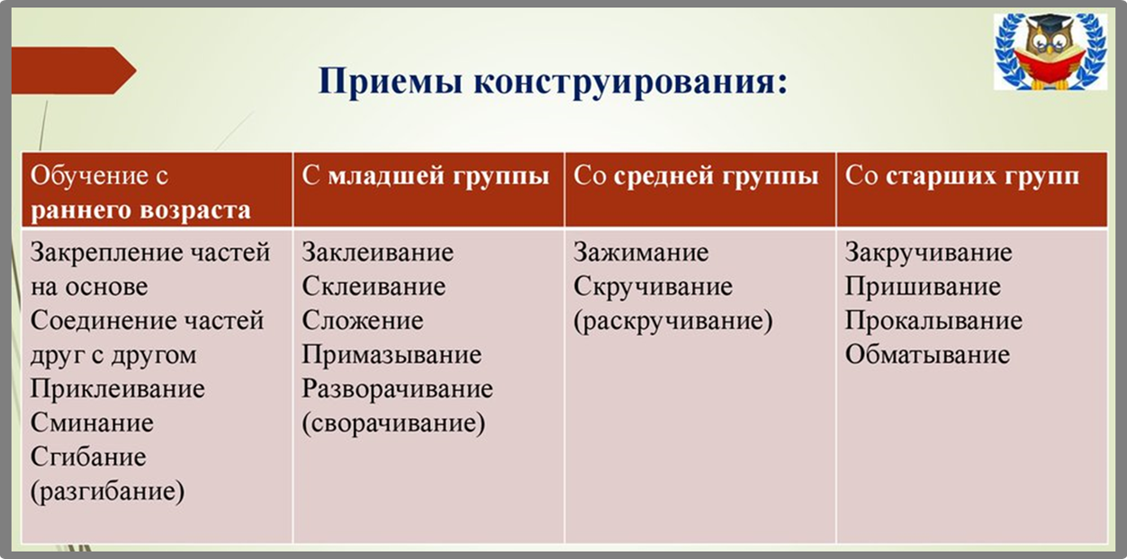

Очень важно поддерживать интерес ребенка к конструированию, обогащать его опыт, привлекать внимание детей к архитектурным и художественным достоинствам различных сооружений (церкви, театры, мосты, башни, маяки).

После всего, выше сказанного, остается только пожелать родителям познакомить и по возможности подружить ребенка с миром конструктора. Если ребенку не понравилось играть в один конструктор, предложите ему другой, помните, что конструкторов сейчас великое множество.